乌兰察布市集宁区2020-2021学年高一上学期期中考试
物理试卷
考试时间：60分钟；试卷满分：100分

一、选择题（5分×8题=40分，其中1--4单选题，5--8多选题，全部选对得5分，选对但不全得2.5分，有选错或不选得0分）
1．两列火车平行地停在一站台上，过了一会，甲车内的乘客发现窗外树木在向西移动，乙车内的乘客发现甲车没有动，如以地面为参考系，上述事实说明
A．甲车向东移动，乙车不动
B．乙车向东运动，甲车不动
C．甲车向东运动，乙车向西运动
D．甲、乙两车以相同的速度向东运动
2．下列关于运动学概念的论述，正确的是( )
A．运动员跑完800 m比赛，指的是路程为800 m
B．运动员铅球成绩为4.50 m，指的是铅球的位移大小为4.50 m
C．足球比赛挑边时，上抛的硬币落回地面猜测正反面，硬币可以看做质点
D．阅兵预演空中梯队通过天安门上空时，以编队中某一飞机为参考系，地面上的观众是静止的
3．如图所示是某一质点在一段时间内的位移随时间变化的图像.以下说法正确的是（ ）
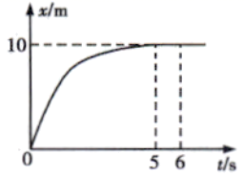
A．该质点在前6 s内做曲线运动
B．该质点在前5 s内做直线运动，速度逐渐减小
C．该质点在前5 s内的位移大小为50 m
D．该质点在6 s后做匀速直线运动
4．一辆汽车运动的v-t图象如图，则汽车在0～2s内和2s～3s内相比（ ）
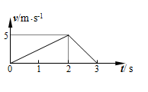
A．位移大小相等 B．平均速度相等
C．速度变化相同 D．加速度相同
5(多选).一质点沿一边长为2 m的正方形轨道运动，每秒钟匀速移动1 m，初始位置在bc边的中点A，逆时针方向运动，如图所示，A、B、C、D分别是bc、cd、da、ab边的中点，则下列说法正确的是( )
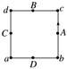
A． 第2 s末的瞬时速度是1 m/s B．前2 s内的平均速度为m/s
C． 前4 s内的平均速率为0.5 m/s D．前2 s内的平均速度为2 m/s
6（多选）.有下列几种情景，请根据所学知识选择对情景的判断正确的是（ ）
A． 某巨轮在大海中航行，因其体积庞大，在任何情况下都不能把它当成质点
B． 高速公路上沿直线高速行驶的轿车，因紧急刹车，速度变化很快，所以加速度很大
C． 某战斗机起飞时离地速度大约为300 km/h，此速度指瞬时速度
D． 在任何情况下，位移的大小都不会等于路程
7（多选）．下列说法中正确的是（ ）
A．第4 s末就是第5 s初，指的是时间
B．物体在第5 s内指的是物体在第4 s末到第5 s末这1 s的时间
C．只有静止的物体才能被选作参考系
D．位移是矢量，路程是标量
8（多选）．关于自由落体运动，下面说法正确的是（ ）
A．它是竖直向下，v₀=0，a=g的匀加速直线运动
B．在开始连续的三个1s内通过的位移之比是1∶4∶9
C．在开始连续的三个1s末的速度大小之比是1∶2∶3
D．从开始运动起下落4.9m、9. 8m、14.7m，所经历的时间之比为
二、填空题（每空3分，共27分）
9.一辆汽车由静止开始做匀加速直线运动，4s末速度变为10m/s，则汽车的加速度为______ m/s² ，汽车的位移为______m，汽车的平均速度为______m/s，2 s末汽车的速度为______m/s。
10．在“研究匀变速直线运动”的实验中：
（1）本实验中，除打点计时器(含纸带、复写纸)、小车、一端附有滑轮的长木板、细绳、钩码、导线及开关外，在下面的仪器和器材中，必须使用的有______．(填选项代号)
A．电压合适的50 Hz 交流电源 B．电压可调的直流电源
C．刻度尺 D．秒表 E．天平
（2）实验过程中，下列做法正确的是______．
A．先释放小车带动纸带运动，再接通电源
B．先接通电源，再释放小车带动纸带运动
C．将接好纸带的小车停在靠近滑轮处
D．将接好纸带的小车停在靠近打点计时器处
(3).如图给出了从0点开始，每5个点取一个计数点的纸带，其中0、1、2、3、4、5、6都为计数点．测得：x₁＝1.40 cm，x₂＝1.90 cm，x₃＝2.38 cm，x₄＝2.88 cm，x₅＝3.39 cm，x₆＝3.87 cm.那么：
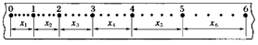
①3计数点处的瞬时速度的大小是________m/s， 加速度的大小是_________m/s²．（结果保留2位有效数字）
②若当时电网中交变电流的频率是f=49Hz，但是做实验的同学并不知道，那么由此测量计算出的加速度值比实际值偏_______．（填“大”或“小”）
三、解答题（11题9分，12题10分，13题14分，共33分）
11．物体做匀加速直线运动，到达A点时的速度为5m/s，经3s到达B点时的速度为14m/s，再经过4s到达C点.求：
（1）物体运动的加速度大小；
（2）物体到达C点时的速度大小；
（3）A、B间的距离.

12．某段高速公路最大限速为30m/s,一辆汽车以25m/s的速度在该路段紧急刹车,滑行距离为62.5m．(汽车刹车过程可认为做匀减速直线运动)
（1）求该汽车刹车时的加速度大小;
（2）若该汽车以最大限速在该路段行驶,驾驶员的反应时间为0.3s,求该汽车的安全距离．(安全距离即驾驶员从发现障碍物至车停止运动的距离)

13．甲、乙两车从同一地点出发同向运动，其v－t图象如图所示.试计算：
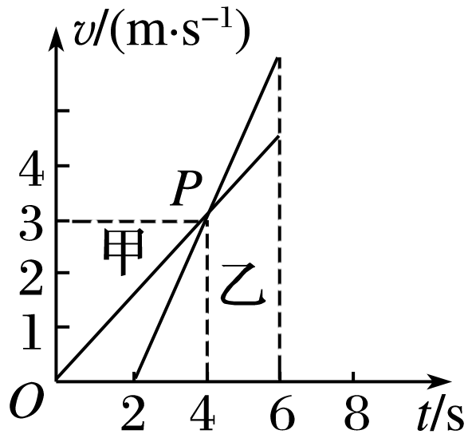
(1)甲乙两车的加速度各为多大？
(2)两车相遇前的最大距离为多少？
(3)从乙车开始运动起经过多长时间后两车相遇？（计算结果保留2位小数）

乌兰察布市集宁区2020-2021学年高一上学期期中考试
物理考试答案
一、选择题（5分×8题=40分，其中1--4单选题，5--8多选题，全部选对得5分，选对但不全得2.5分，有选错或不选得0分）
1.D 2.A 3.B 4.B 5.AB 6. BC 7.BD 8.ACD
二、填空题（每空3分，共27分）
9. 2.5 m/s2 20m 5m/s 5m/s
10．（1）AC （2）BD （3）①0.26m/s 0.50 m/s2 ②偏大
三、解答题（11题9分，12题10分，13题14分）
11．(1)3 m/s2 (2)26m/s (3)28.5m
(1)物体运动的加速度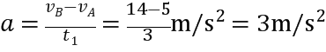.
(2)物体到达C点的速度.
(3)根据平均速度推论知，AB间的距离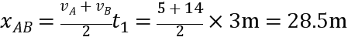.
12．（1）5 m/s² （2）99m.
（1）根据题意,由匀变速直线运动公式得，
将代入公式解得：．则该汽车刹车时的加速大小为．
（2）汽车在驾驶员的反应时间内做匀速直线运动，位移为．
汽车在驾驶员刹车后做匀减速直线运动直至停止,设位移为，由匀速直线运动规律得，
将代入解得；
故该汽车的安全距离．
13．(1) 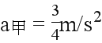 ，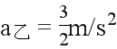 (2) 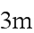 （3）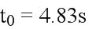
（1）由图可得：甲车的加速度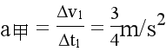
乙车的加速度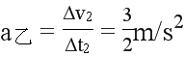
（2）当两车速度相同时距离最大，即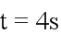距离最大
最大距离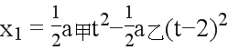 解得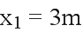
（3）设从乙开始运动时间后相遇则
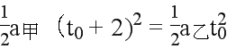，解得

